Sommer 2013 Wipfeld, Tschechien bis München
vom 22.08. bis 15.09.2013
22.08. Donnerstag
Wir starten um 13.05 Uhr in Weitefeld und erreichen um 16.45 Uhr bei bestem Wetter unseren 1. Stellplatz für diesen Urlaub: Wipfeld! Wir beziehen unseren Wunschplatz und machen es uns gemütlich. Endlich Urlaub! Die Hühnerbuben müssen schwitzen!
23.08. Freitag
Würzburg Shopping-Tour! Sabine und ich schlürfen ein Gläschen Wein auf der alten Mainbrücke-sehr, sehr schön!
Unser Wein!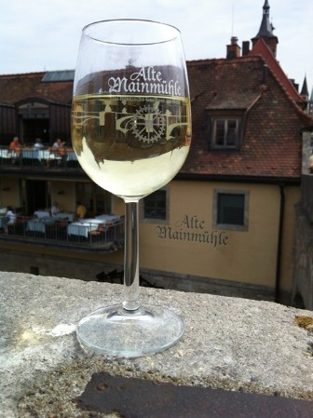
Da unten haben wir den Wein geschlürft-ganz Schickimicki ;-)

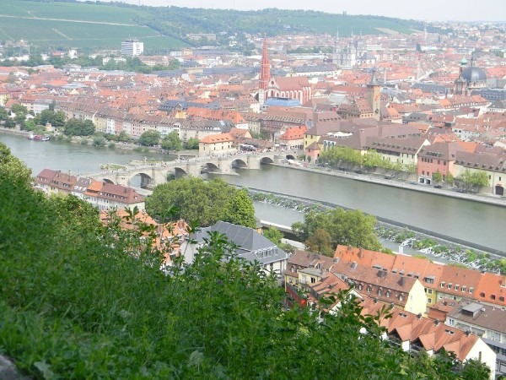
Nachmittags verschwinden wir im Zehntgraf und im Überschwang der Urlaubsgefühle übertreiben wir es etwas-ohwei...5 Bier!
Männergetränk

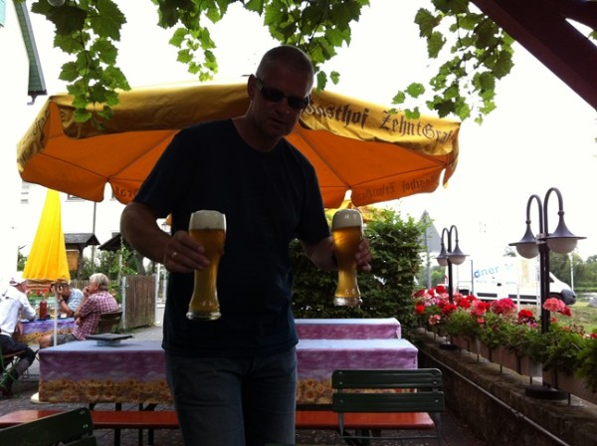
Damengetränk, wobei die Bezeichnung "Dame" wohl nach dem 5-fach Genuss eher unpassend war ;-)

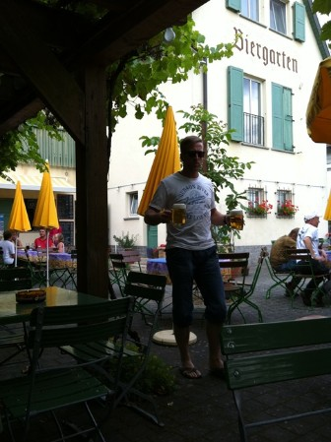
Die Aussicht auf den Main in unserem Lieblingsbiergarten

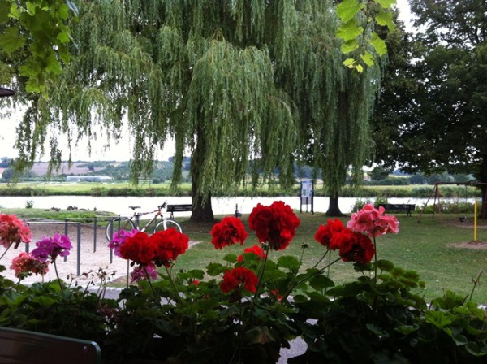
24.08. Samstag
Festung Marienburg wird besichtigt! Zigmal sind wir schon dran vorbeigefahren und nun wird sie besichtigt und zwar nicht nur von der Autobahn aus.

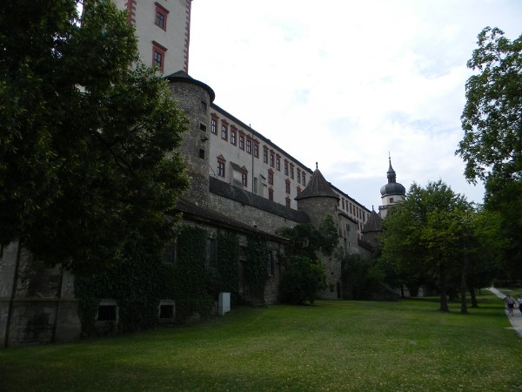
Zwei Museen gibt es dort, wir schaffen jedoch nur eins und verwahren uns das andere eventuell für die Rückfahrt. Die Karten gelten immerhin bis Oktober. Nachmittags belagern wir wieder den Biergarten, diesesmal haben wir uns allerdings deutlich besser im Griff ;-)
25.08. Sonntag
Das Wetter ist gekippt. Es schüttet! Aber wir wollen heute ja eh Richtung Regensburg. Erster Anlaufpunkt Steinberg am See! Schöner Platz, leider etwas weit bis Regenburg mit den Rollern: 47 km. Also weiter nach Bad Abbach. 12 km bis Regensburg. Der Platz ist unglaublicherweise voll!! Ich bekomm den ersten Anfall für diesen Urlaub. Wir fahren zurück nach Steinberg am See. Abends nehmen wir im dortigen "Clubhaus" einen Croq Monsieur und ein Jura-Weizen ( dunkel) zu uns.
Stellplatz

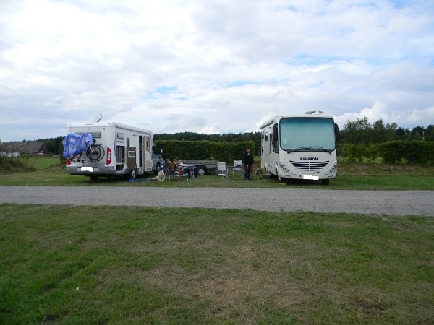
Und die dazugehörige Aussicht

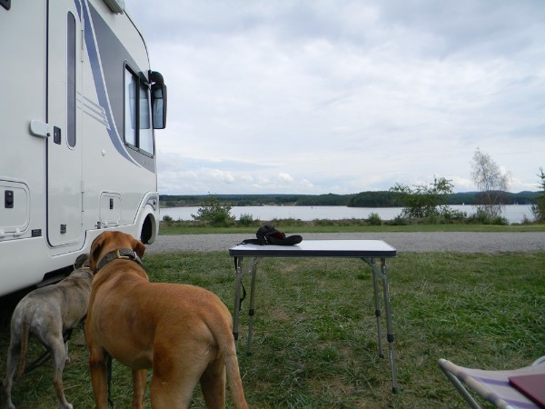
26.08. Montag
Wetter trocken, aber kühl! Heute besuchen wir Amberg mit der besterhaltenen Stadtanlage aus dem Mittelalter! Wir sind enttäuscht-alles so schön restauriert, dass man nicht unterscheiden kann, ob Original oder Nachbau. Es sieht alles so "schrecklich" neu aus. Ein Besuch im "Kochlöffel" rundet die Besichtigung ab. Danach machen wir es uns mit Blick auf den See draußen gemütlich.
Amberg

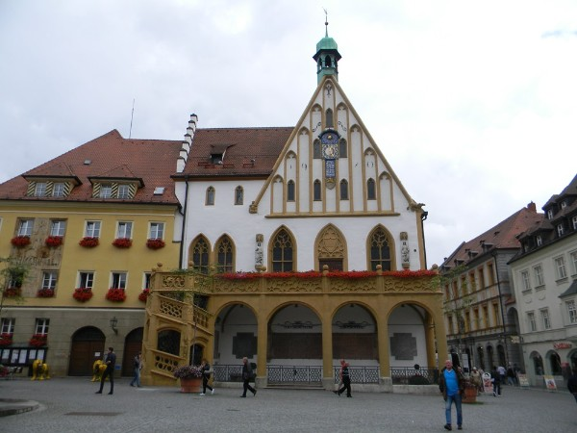
Stadtmauer

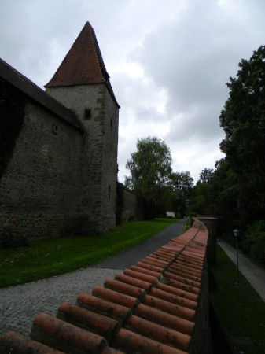
Schweinchen

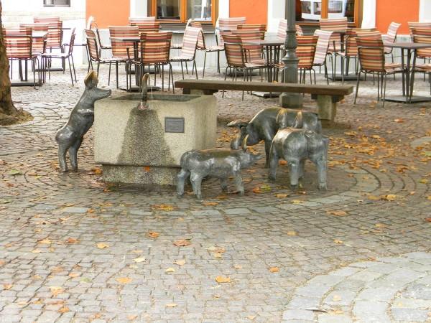
Kirche

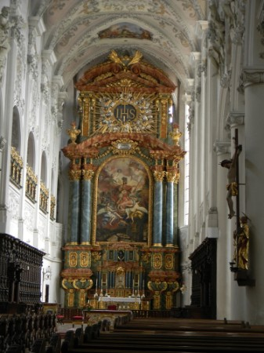
27.08. Dienstag
Wir verlängern! Die Männer unternehmen einen Bubenausflug zum Stellplatzcheck Donaustauf. Die Mädels lesen und faulenzen. Der Stellplatz fällt durch und deswegen beschliessen wir morgen dann mit den Womos zur Walhalla zu fahren und uns danach ein schönes in Kehlheim zu suchen um doch noch Regensburg ansehen zu können.
28.08. Mittwoch
Wir besuchen die Walhalla, die mal wieder ( ich war schonmal vor ca 25 Jahren hier) sehr beeindruckend ist!
Von aussen

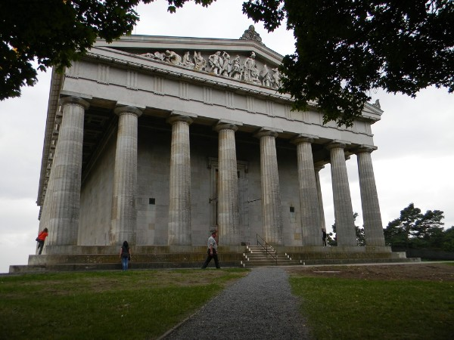
wirklich ziemlich groß

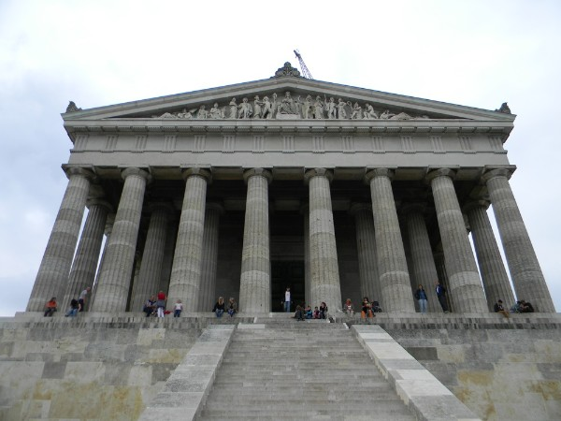
und von innen nicht minder beeindruckend bei den vielen klugen Köpfen

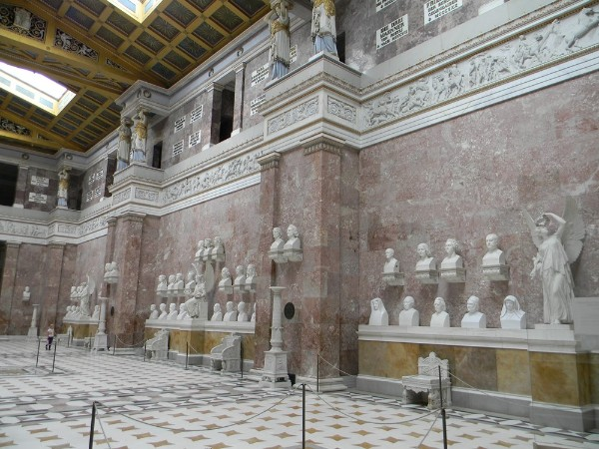
auch die Aussicht dort oben ist wunderschön

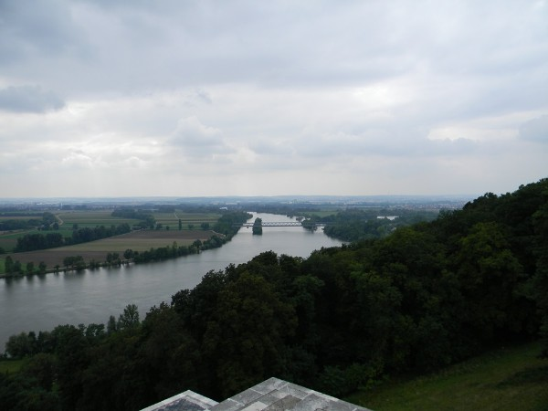
Nach der Besichtigung fahren wir nach Kehlheim. Leider passt dort keine Mäuschen mehr auf den Stellplatz und wir suchen frustriert im Stellplatzführer nach einer Alternative. Glücklicherweise werden wir fündig und reservieren sicherheitshalber vorab einen Platz beim Düllhof 94571 Schaufling-Rusel. Als wir dort ankommen sind wir begeistert, der Platz liegt ganz nett und wir brauchen den Anhänger nichtmal abkuppeln. Abends gehen wir sehr lecker dort essen mit fast allen Zutaten vom eigenen Hof!
29.08. Donnerstag
Nach einer ruhigen Nacht kaufen Sabine und ich noch wirklich tausend leckere Sachen im Hofladen und wir müssen uns noch beherrschen ;-) Die sehen uns auf jeden Fall wieder, wenn wir nochmal in der Ecke sind! Heute geht es jedoch weiter auf einen Campingplatz nach Frymburk/Tschechien an den Lipno-Stausee, wir haben auch wieder sicherheitshalber reserviert ;-) Dort angekommen, könnten wir geradezu in reinste Begeisterungsstürme ausbrechen....wir haben super Plätze erwischt und können fast ins Wasser spucken!!!

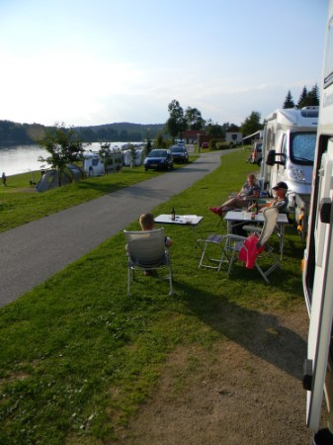

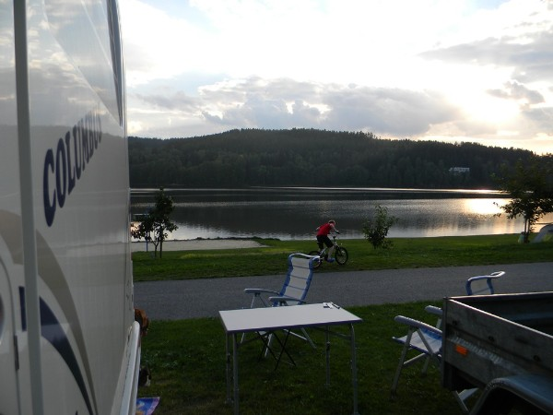
Wir richten uns für ein paar Tage häuslich ein, das Campingplatzrestaurant wird für gut, günstig und unheimlich freundlich befunden und mehrfach in Anspruch genommen. Besonders gefreut ( und amüsiert) haben sich die Bedienungen über unser Bemühen, wenigstens DANKE ( Děkuji ) in der Landessprache sagen zu können. Ich gebe zu, es war ein seeeehr schwieriges Unterfangen. Da wir mit den Rollern doch einen größeren Radius bewältigen können, besichtigen wir den Baumwipfelpfad in der Nähe. Ein sehr schönes Erlebnis!
Erstmal mit dem Sessellift nach oben

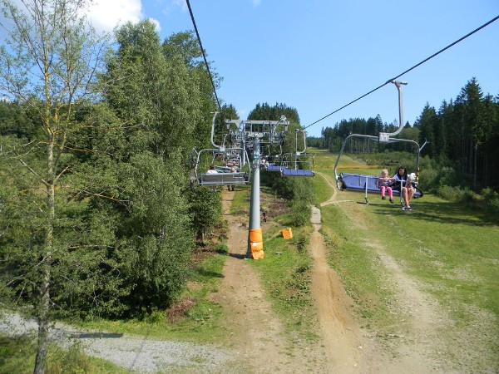
Selbstportrait, Neudeutsch: selfie

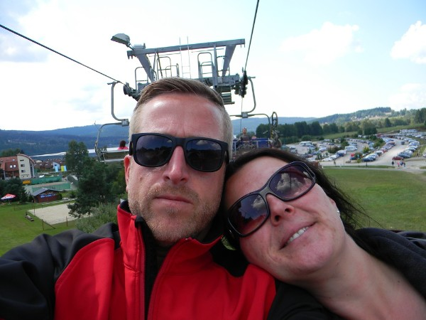
Hui! Hoch hinaus geht es da

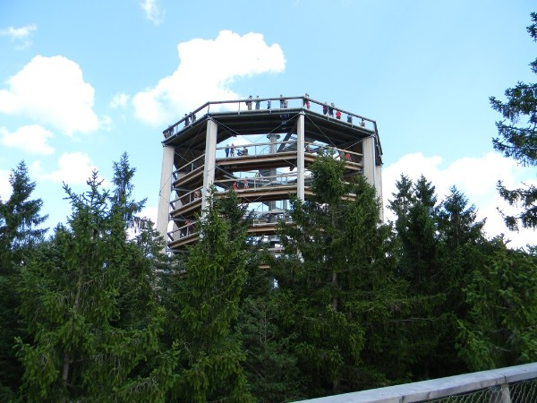

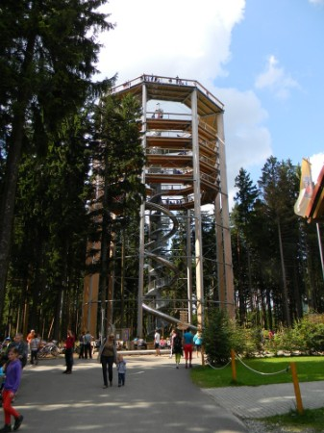
Der Pfad ist schön gestaltet mit einzelnen Geschicklichkeitsstationen! Hiervon stelle ich nur ein Foto ein, da ich eine SCHRECKLICHE Hose anhatte, die nach Ansicht der Bilder direkt aus dem Kleiderschrank verbannt wurde....
Also bitte nicht auf die Hose achten, bzw nicht auf das, was drin steckt ;-)

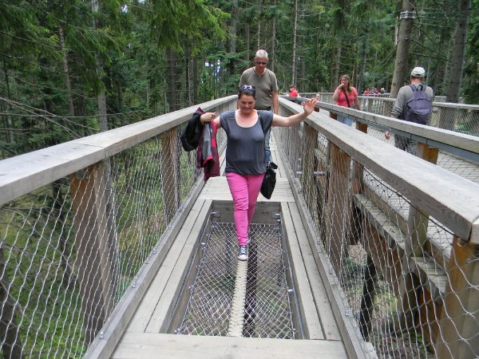
Unser Stausee von oben

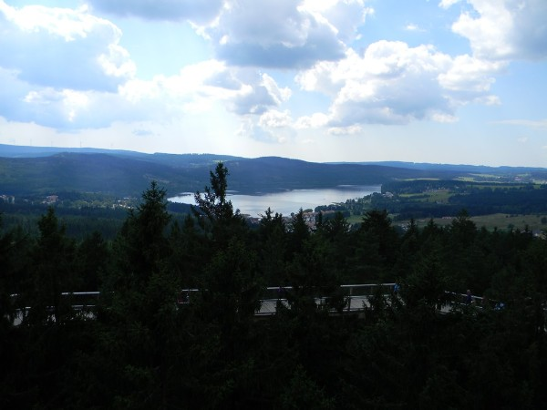
Die Aussicht ist herrlich

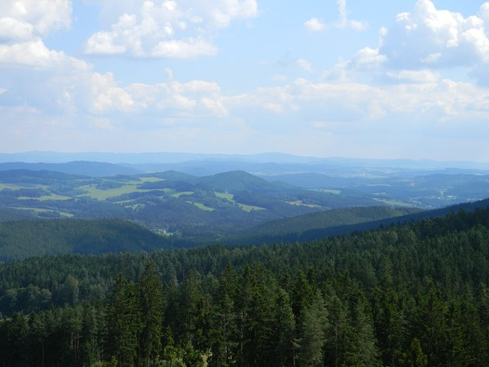
Anschliessend geht es mit der Rutsche wieder nach unten-viel zu schnell ist das Vergnügen vorbei :-(

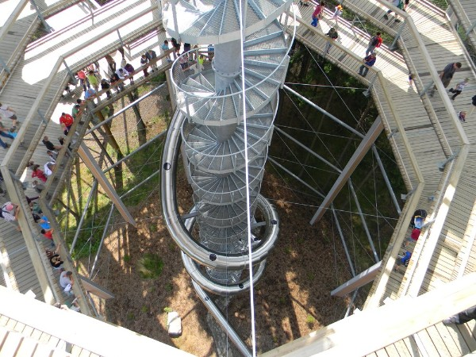
Abends geniessen wir die tolle Abendstimmung am See

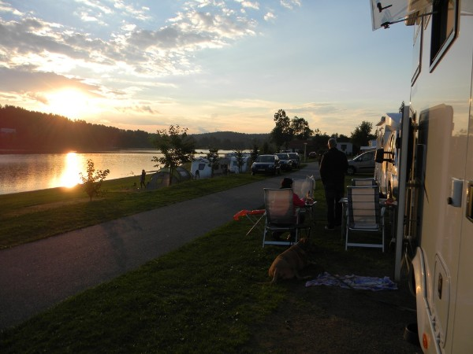
Die Tage vergehen wie im Flug. Wir faulenzen ein bisschen und sogar die Hunde dürfen hier ins Wasser

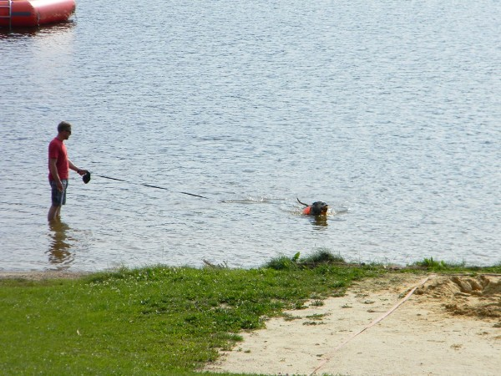
Aber leider wollen wir ja noch etwas weiter und so geht es am
01.09. Sonntag
weiter zum Ferienhof Schiermeier in die Nähe von Passau. Denn die Stadt wollen wir uns unbedingt ansehen.
Stellplatz

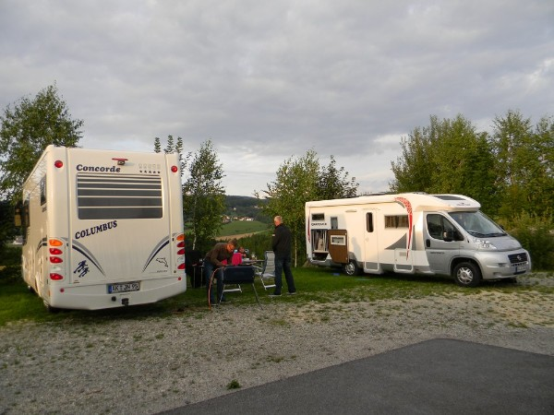
02.09. Montag
Heute ist Passau dran!
Hochwasserstand

